D2810 Scheda creata il 7 settembre 2023

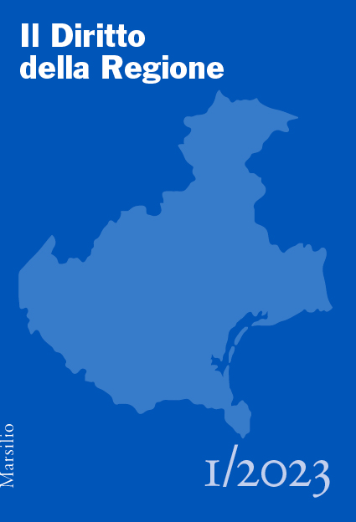
Descrizione storico-bibliografica
Il *diritto della Regione / Regione del Veneto. - N. 1 (1983)-n. 5/6 (2010) ; 1 (2023)- . - Padova : CEDAM, [1983]- . - volumi ; 24 cm. ((Bimestrale; poi quadrimestrale. – L’editore varia: Soveria Mannelli : Rubbettino (2006); dal 2011 pubblicato in internet; Venezia : Marsilio (2023). - Disponibile anche online. - ISSN 1722-8379. - CFI0139406
Ha per supplemento: Il *diritto della regione. Quaderno ; *Donna, diritti e società [E5873]

Il *diritto della regione. Quaderno / Regione del Veneto. – N. 1 (1985)-n. 2 (1988). - Padova : CEDAM, 1985-1988. – 2 volumi ; 24 cm. ((Triennale. - CFI0140241
Supplemento di: Il *diritto della Regione
Comprende:
1 L'*autonomia finanziaria degli enti territoriali : fra garanzia costituzionale e interventismo statale
2 *Tutela ed edificabilità delle zone agricole : legge regionale 5 marzo 1985, n. 24

Autore: Veneto <Regione>
Soggetto: Veneto - Legislazione - Periodici
Classe: D349.45305

Volumi disponibili in rete 2023-

Informazione storico-bibliografica
“Il Diritto della Regione” è una pubblicazione periodica, nata nel 1983, con contenuti di specifico interesse regionale. Ospita saggi di diritto costituzionale, regionale ed amministrativo, di analisi economica del diritto, sulla valutazione delle politiche pubbliche, con particolare attenzione ai temi del federalismo, dell’autonomia e del diritto amministrativo speciale; inoltre, note sulla giurisprudenza d’interesse regionale, in particolare costituzionale, amministrativa e contabile, e materiali diversi ritenuti di particolare rilevanza. La rivista ha una specifica attenzione per la prassi e l’ordinamento veneto, in una prospettiva di cittadinanza attiva e consapevole. Si rivolge in particolare ai funzionari della pubblica amministrazione regionale, locale e statale, agli studiosi ed agli operatori in materie giuspubblicistiche (giudici, avvocati, ecc.), e in generale ai cittadini interessati ai temi del regionalismo, delle autonomie e della pubblica amministrazione.
Direttore scientifico: Guido Rivosecchi, professore ordinario Diritto Costituzionale — Università di Padova
Direttore editoriale: Lorenzo Traina, Giunta regionale del Veneto
Comitato editoriale: Antonio Franzina, Consiglio regionale del Veneto Maurizio Gasparin, Giunta regionale del Veneto Roberto Valente, Consiglio regionale del Veneto Alessandro Rota, Consiglio regionale del Veneto Walter Milan, Giunta regionale del Veneto
https://dirittoregione.consiglioveneto.it/DirittoRegione/chiSiamo.jsp

Numeri Precedenti
È in via di definizione il completamento della digitalizzazione dei numeri della rivista dal 1983; una volta completato sarà reso disponibile nella sezione “numeri precedenti”, creando, in occasione del rilancio della rivista a quarant’anni dal primo numero, un archivio storico fruibile a chiunque. https://dirittoregione.consiglioveneto.it/DirittoRegione/numeriPrecedenti.jsp

